TRABAJO FIN DE GRADO
Desarrollo de Aplicaciones Multiplataforma (DAM)
BOUTIQUE & MARKET
Plataforma SaaS multi-tenant para la gestión integral de pequeños negocios desplegada sobre arquitectura cloud-native (Vercel + Render + Supabase)
Autor: Ángel Xavier Pons Marquez
Curso académico: 2025 — 2026

Resumen
Boutique & Market es una aplicación web multi-tenant orientada a la gestión integral de pequeños negocios. La plataforma actual presta servicio a dos comercios reales — Oh-Nails (estética) y El Gallo Azul (pollería) — manteniendo un aislamiento físico de los datos mediante dos bases de datos PostgreSQL independientes alojadas en Supabase.
La arquitectura ha sido completamente migrada desde un despliegue local con Docker y SQLite a un modelo cloud-native sobre tres servicios gestionados: Vercel sirve el frontend estático en una red de distribución global, Render aloja la API en Node.js + Express en un Web Service de la región de Frankfurt, y Supabase proporciona dos proyectos PostgreSQL aislados, uno por tenant. La integración continua se logra mediante webhooks de GitHub que disparan despliegues automáticos en ambos servicios cada vez que se promueve código a la rama main.
El sistema implementa autenticación basada en JSON Web Tokens con un claim personalizado tenant que, junto con la cabecera HTTP x-tenant-id, permite seleccionar dinámicamente el pool de conexiones correcto mediante AsyncLocalStorage. Los datos sensibles de clientes se cifran simétricamente con AES-256-CBC antes de su persistencia, y las contraseñas se almacenan como hashes Bcrypt. La superficie HTTP queda protegida por Helmet, una whitelist CORS estricta y validación de payloads con Zod.
Palabras clave: SaaS, multi-tenant, cloud-native, Vercel, Render, Supabase, PostgreSQL, JWT, AES-256, Express, Vanilla JS, Tailwind CSS, CI/CD, DAM.

Abstract
Boutique & Market is a multi-tenant web application designed for the comprehensive management of small businesses. The platform currently serves two real customers — Oh-Nails (aesthetics) and El Gallo Azul (poultry) — keeping their data physically isolated through two independent PostgreSQL databases hosted on Supabase.
The architecture has been fully migrated from a local Docker + SQLite deployment to a cloud-native model based on three managed services: Vercel serves the static frontend over a global edge network, Render hosts the Node.js + Express API as a Web Service in the Frankfurt region, and Supabase provides two isolated PostgreSQL projects (one per tenant). Continuous deployment is implemented via GitHub webhooks triggering automatic builds on both services whenever code is promoted to main.
Authentication relies on JSON Web Tokens enriched with a custom tenant claim which, combined with the x-tenant-id HTTP header, dynamically selects the correct connection pool through AsyncLocalStorage. Sensitive client data is symmetrically encrypted with AES-256-CBC prior to persistence, and user passwords are stored as Bcrypt hashes. The HTTP surface is hardened with Helmet, a strict CORS whitelist, and Zod schema validation.
Keywords: SaaS, multi-tenant, cloud-native, Vercel, Render, Supabase, PostgreSQL, JWT, AES-256, Express, Vanilla JS, Tailwind CSS, CI/CD, DAM.

Índice

Índice de figuras
Figura 2.1 — Análisis DAFO del proyecto 12
Figura 2.2 — Cronograma del proyecto (Gantt) 14
Figura 4.1 — Arquitectura cloud Boutique & Market 20
Figura 4.2 — Modelo Entidad-Relación (9 tablas) 23
Figura 4.3 — Flujo de petición autenticada 26
Figura 4.4 — Arquitectura por capas del backend 28
Figura 4.5 — Cifrado AES-256-CBC de datos sensibles 30
Figura 6.1 — Pipeline CI/CD (GitHub → Vercel + Render) 34

Índice de tablas
Tabla 2.1 — Comparativa antes/después de la migración 11
Tabla 3.1 — Stack tecnológico del proyecto 16
Tabla 4.1 — Variables de entorno (Render Blueprint) 22
Tabla 4.2 — Tablas de la base de datos (esquema replicado por tenant) 24
Tabla 4.3 — Endpoints REST principales 27
Tabla 5.1 — Roles y permisos por usuario 31

1. Introducción

1.1. Contexto y motivación
La digitalización de las pequeñas y medianas empresas continúa siendo un proceso desigual en España. Muchos comercios de proximidad — peluquerías, tiendas de barrio, despachos profesionales o establecimientos de alimentación — siguen apoyándose en hojas de cálculo, agendas en papel o herramientas genéricas que no se adaptan a su flujo real de trabajo. La consecuencia es una pérdida sistemática de información y una imposibilidad práctica de tomar decisiones basadas en datos.
Boutique & Market nace para cubrir esta brecha en dos negocios concretos: Oh-Nails, un pequeño centro de estética especializado en uñas, y El Gallo Azul, una pollería tradicional. Ambos comparten necesidades comunes — control de inventario, facturación, agenda, finanzas — pero requieren un grado de aislamiento que impide compartir una única base de datos.

1.2. Objetivos
El objetivo general del proyecto es diseñar y desplegar una plataforma SaaS multi-tenant que pueda dar servicio a varios comercios manteniendo aislamiento físico de sus datos, y que sea totalmente operable sin infraestructura local.
- Migrar el sistema desde un despliegue local con Docker y SQLite a una arquitectura cloud-native sobre Vercel + Render + Supabase.
- Diseñar un esquema relacional replicable por tenant con nueve entidades cubriendo todo el ciclo del negocio.
- Implementar un sistema de autenticación basado en JWT con propagación de tenant en cada petición.
- Cifrar los datos personales sensibles antes de su persistencia (AES-256-CBC).
- Habilitar despliegue continuo (CI/CD) a partir de la rama main.

1.3. Alcance
El proyecto cubre el diseño, la implementación, el despliegue y la documentación de la versión 2.0 de la plataforma. Quedan fuera del alcance: la integración con pasarelas de pago, la aplicación nativa móvil, el sistema de notificaciones push y el módulo de inteligencia de negocio (BI). Estos elementos se mencionan como líneas futuras.

2. Análisis y planificación

2.1. Requisitos funcionales
Tras varias entrevistas con los responsables de ambos comercios se consolidó el siguiente conjunto de requisitos funcionales mínimos. Cada uno de ellos se mapeó a un módulo concreto del backend y a una sección de la interfaz.
- RF-01. Autenticación de usuario con sesión persistente de hasta 12 horas.
- RF-02. Gestión completa CRUD de inventario (productos, stock, precio, proveedor).
- RF-03. Gestión de proveedores y vinculación con productos y facturas.
- RF-04. Gestión de clientes con cifrado de teléfono y correo electrónico.
- RF-05. Generación de facturas con cálculo automático de totales.
- RF-06. Calendario y gestión de citas (relevante para Oh-Nails).
- RF-07. Registro de movimientos financieros (ingresos / gastos).
- RF-08. Galería de servicios e imágenes (Oh-Nails) con recorte cliente.
- RF-09. Dashboard con KPIs agregados por tenant.

2.2. Requisitos no funcionales
- RNF-01. Aislamiento físico de los datos entre tenants.
- RNF-02. Cifrado simétrico AES-256-CBC para datos personales sensibles.
- RNF-03. Despliegue automático en menos de 5 minutos tras git push.
- RNF-04. Tiempo de respuesta de la API menor de 800 ms en p95.
- RNF-05. Compatibilidad con navegadores modernos (Chrome, Firefox, Safari, Edge).
- RNF-06. Gratuidad operativa para los planes free de Vercel, Render y Supabase.

2.3. Comparativa antes / después de la migración
La siguiente Tabla 2.1 resume el cambio cualitativo entre la versión 1 (local) y la versión 2 (cloud).
Aspecto | Versión 1 (Docker local) | Versión 2 (Cloud-native)
Frontend | Servido por Nginx en Docker | Vercel CDN global, atomic deploys
Backend | Node.js en contenedor local | Render Web Service, Frankfurt
Base de datos | SQLite en volumen local | 2× PostgreSQL gestionado en Supabase
Aislamiento tenants | Lógico (columna tenant) | Físico (BD independiente por tenant)
Despliegue | docker compose up manual | git push → webhooks automáticos
TLS / HTTPS | Manual con reverse proxy | Automático en Vercel y Render
Backup | Manual | Snapshots Supabase + WAL
Coste mensual | Servidor casero / VPS | 0 € en planes free
Tabla 2.1 — Comparativa antes/después de la migración

2.4. Análisis DAFO
La Figura 2.1 sintetiza el análisis DAFO del proyecto, contraponiendo factores internos (fortalezas y debilidades) frente a factores externos (oportunidades y amenazas).
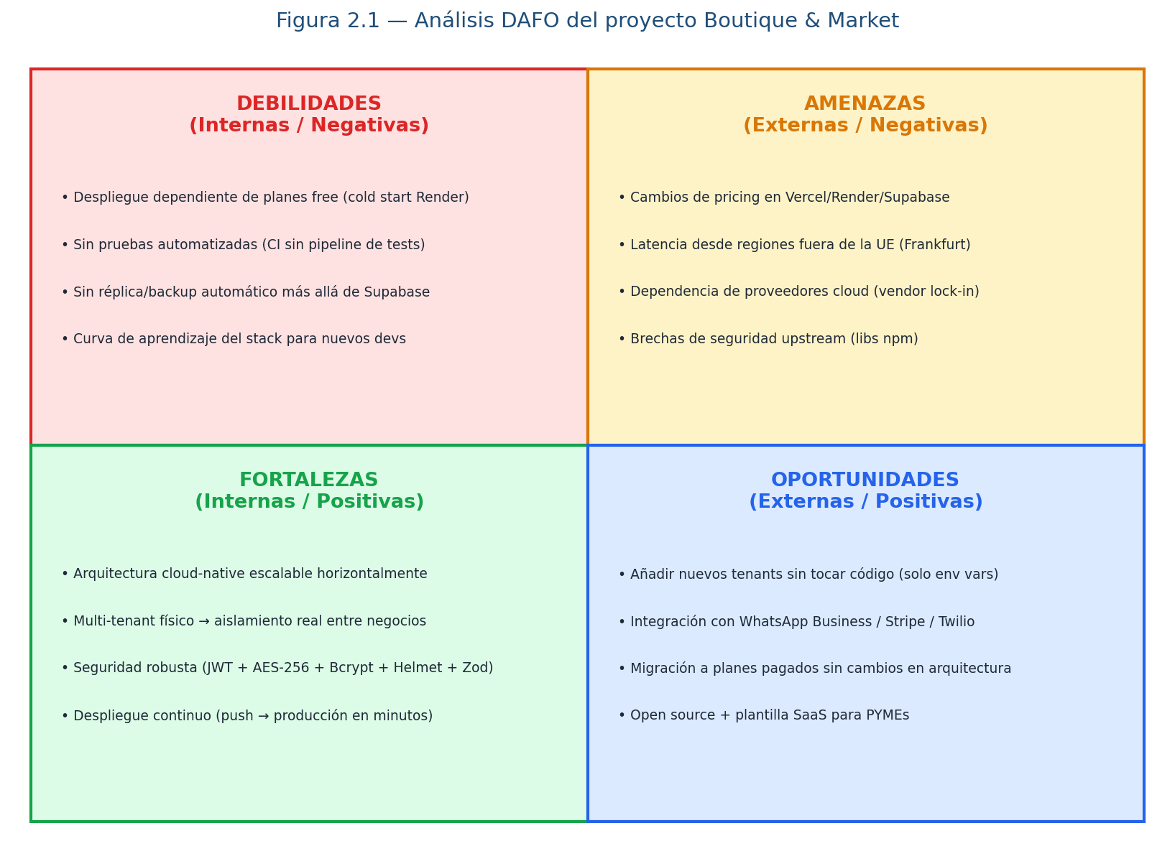
Figura 2.1 — Análisis DAFO del proyecto Boutique & Market

2.5. Cronograma
La Figura 2.2 muestra la planificación temporal del proyecto en formato Gantt. La memoria del TFG se desarrolló en paralelo a las fases de implementación con el objetivo de no acumular trabajo de redacción al final.
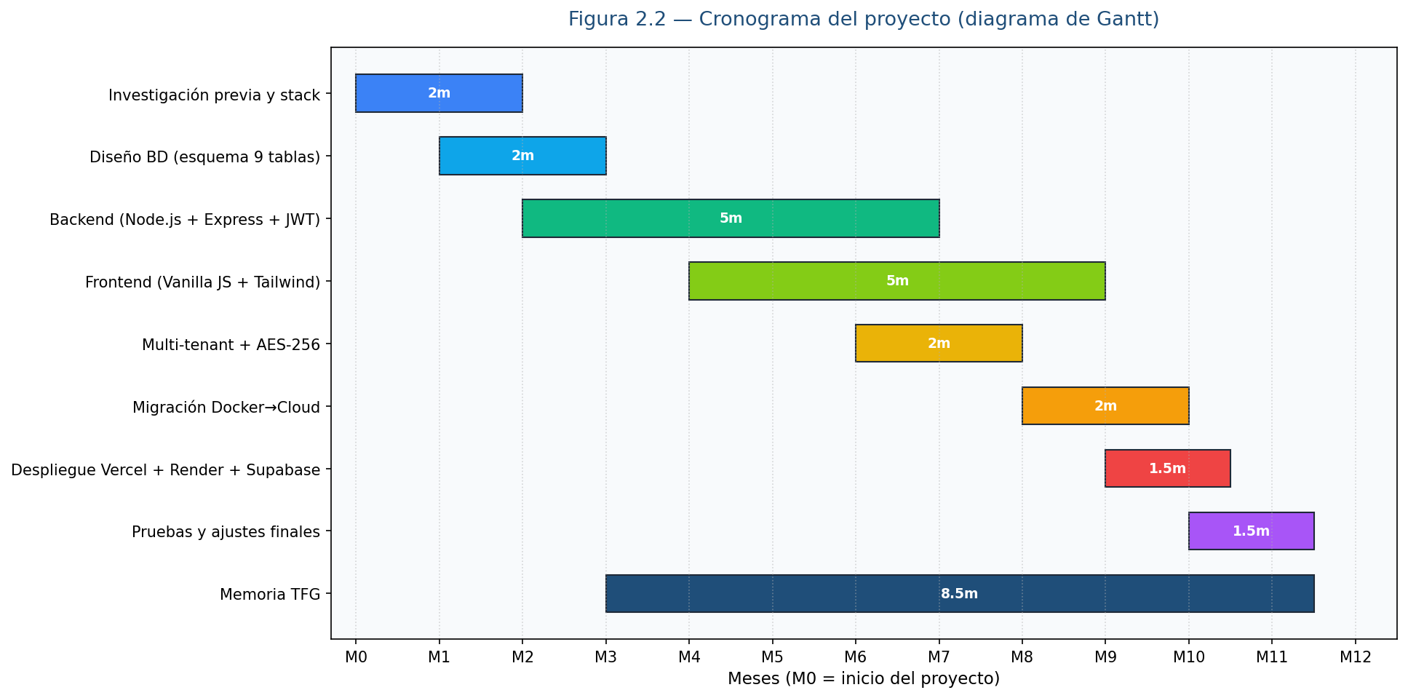
Figura 2.2 — Cronograma del proyecto (diagrama de Gantt)

3. Estado del arte y tecnologías empleadas

3.1. Justificación del stack cloud-native
La elección del trío Vercel + Render + Supabase responde a tres criterios: gratuidad operativa, automatización máxima del despliegue y experiencia de desarrollador. Los tres proveedores ofrecen planes gratuitos suficientes para el volumen de los comercios objetivo, integración nativa con GitHub y monitorización básica sin coste.

3.2. Stack tecnológico
La Tabla 3.1 enumera todas las tecnologías utilizadas, agrupadas por capa.
Capa | Tecnología | Función / motivo
Frontend | Vanilla JavaScript ES6+ | Sin framework: máxima velocidad y portabilidad
Frontend | Tailwind CSS (CDN) | Utility-first, sin build step
Frontend | Cropper.js, Lucide | Recorte de imágenes y sistema de iconos
Frontend (host) | Vercel | CDN edge global, atomic deploys
Backend | Node.js 20 + Express | API REST modular
Backend (host) | Render | Web Service Frankfurt, Blueprint render.yaml
Auth | jsonwebtoken (JWT) | Token firmado HS256 con claim tenant
Auth | bcryptjs | Hash de contraseñas (10 rondas)
Seguridad | Helmet · CORS whitelist · Zod | Hardening HTTP + validación de entrada
Cifrado | AES-256-CBC (Node crypto) | PII de clientes (teléfono, email)
BD | PostgreSQL 15 (Supabase) | 2 proyectos aislados, uno por tenant
Driver | node-postgres (pg) | Pool de conexiones por tenant
CI/CD | GitHub + Webhooks | Despliegue automático tras push a main
Tabla 3.1 — Stack tecnológico del proyecto

4. Diseño de la solución

4.1. Arquitectura general
La Figura 4.1 ilustra la arquitectura cloud completa. El navegador del cliente solicita el bundle estático a Vercel; la lógica JavaScript ejecutada en el navegador realiza llamadas fetch a la API alojada en Render adjuntando la cabecera x-tenant-id; la API enruta las consultas SQL al pool de PostgreSQL del tenant correspondiente en Supabase.
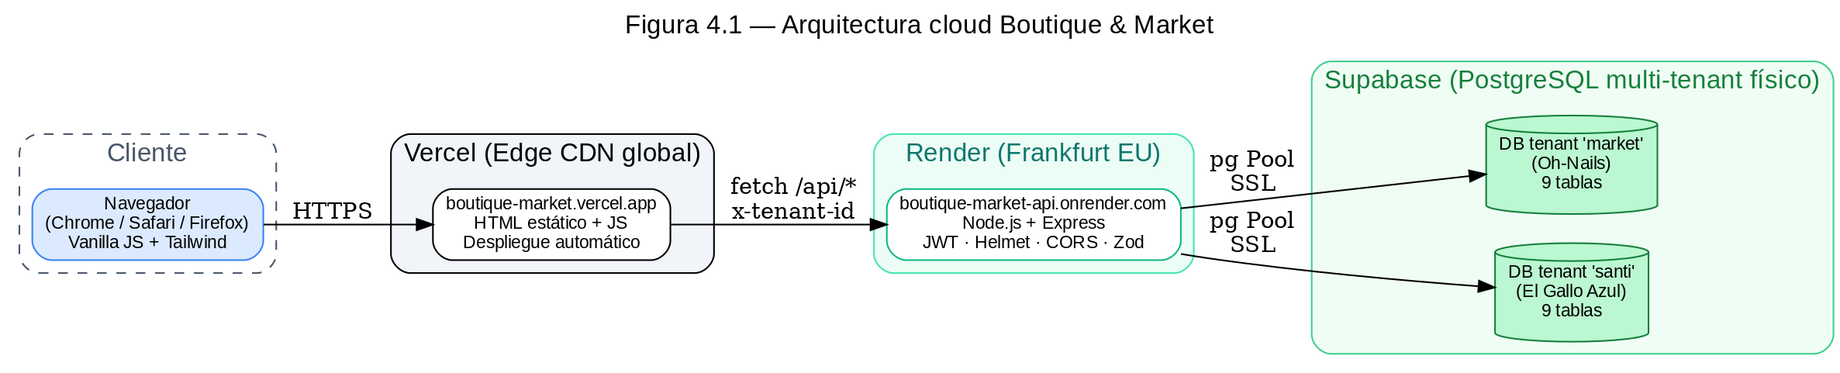
Figura 4.1 — Arquitectura cloud Boutique & Market

4.2. Arquitectura por capas del backend
El servidor Express está estructurado en capas con responsabilidades bien delimitadas. La Figura 4.4 muestra el flujo descendente desde la petición HTTP hasta la base de datos.
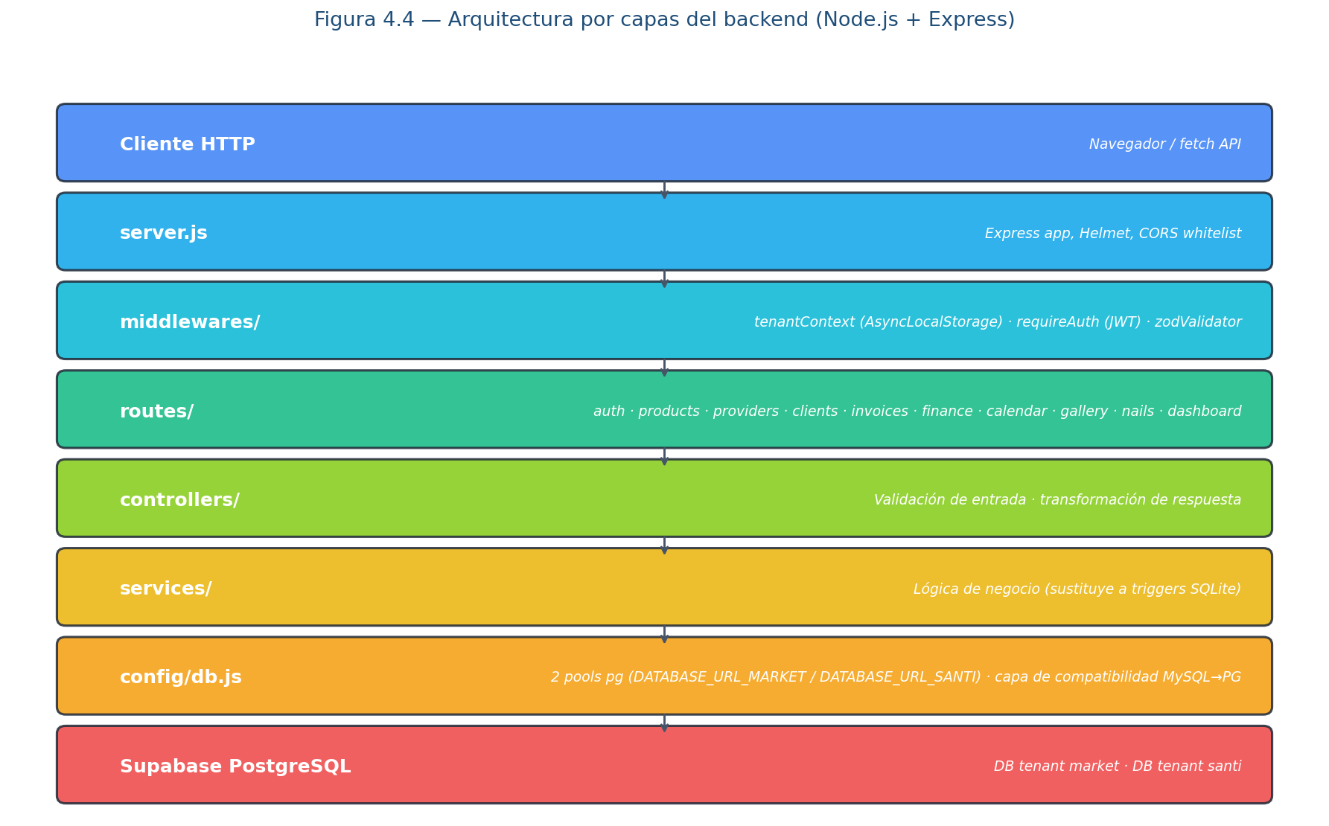
Figura 4.4 — Arquitectura por capas del backend (Node.js + Express)

4.3. Modelo de datos
El esquema relacional se replica en ambos proyectos Supabase. La Figura 4.2 representa las nueve entidades y sus relaciones; las claves foráneas a providers usan ON DELETE SET NULL para preservar el histórico de inventario y facturas.
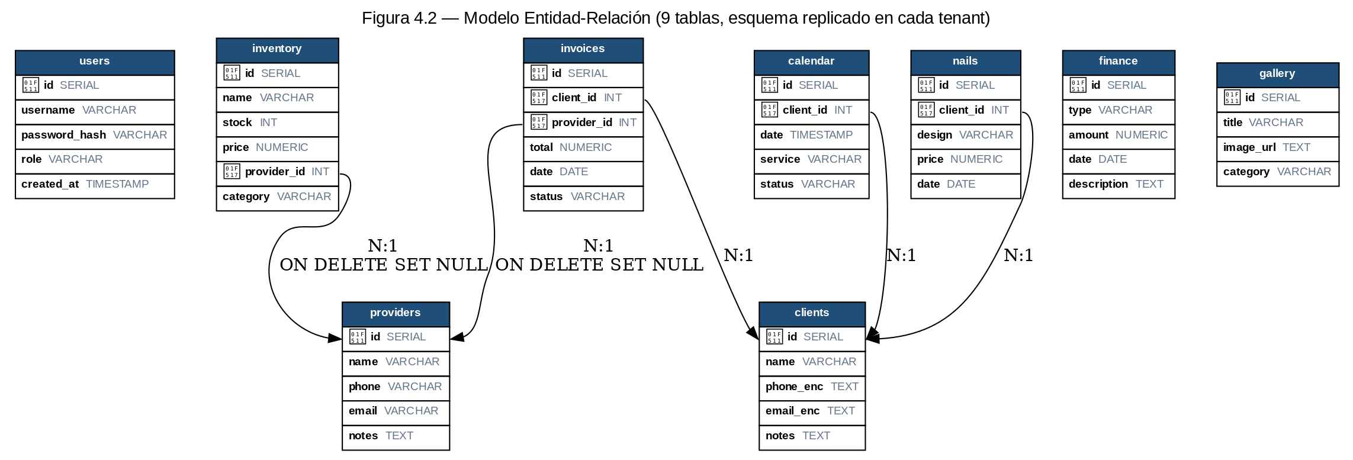
Figura 4.2 — Modelo Entidad-Relación (9 tablas, esquema replicado en cada tenant)
La Tabla 4.2 describe brevemente la función de cada tabla.
Tabla | Función
users | Cuentas con rol (admin/operator) y hash bcrypt
providers | Catálogo de proveedores
inventory | Productos en stock con precio y proveedor
clients | Clientes con teléfono y correo cifrados (AES-256)
invoices | Cabecera de facturas con totales
calendar | Citas (relevante para Oh-Nails)
finance | Movimientos de ingresos y gastos
gallery | Galería de servicios / fotos de uñas
nails | Histórico de servicios prestados
Tabla 4.2 — Tablas de la base de datos (esquema replicado por tenant)

4.4. Multi-tenant físico
Cada tenant dispone de una base de datos PostgreSQL independiente dentro de Supabase. La selección del pool correcto se realiza en tiempo real a partir del claim tenant del JWT, propagado en todo el ciclo de la petición mediante AsyncLocalStorage. Este patrón evita el riesgo de fugas cruzadas que tendría un esquema lógico (columna tenant en cada tabla).
La Figura 4.3 detalla el flujo completo de una petición autenticada, desde el login hasta la consulta a la base de datos del tenant correcto.
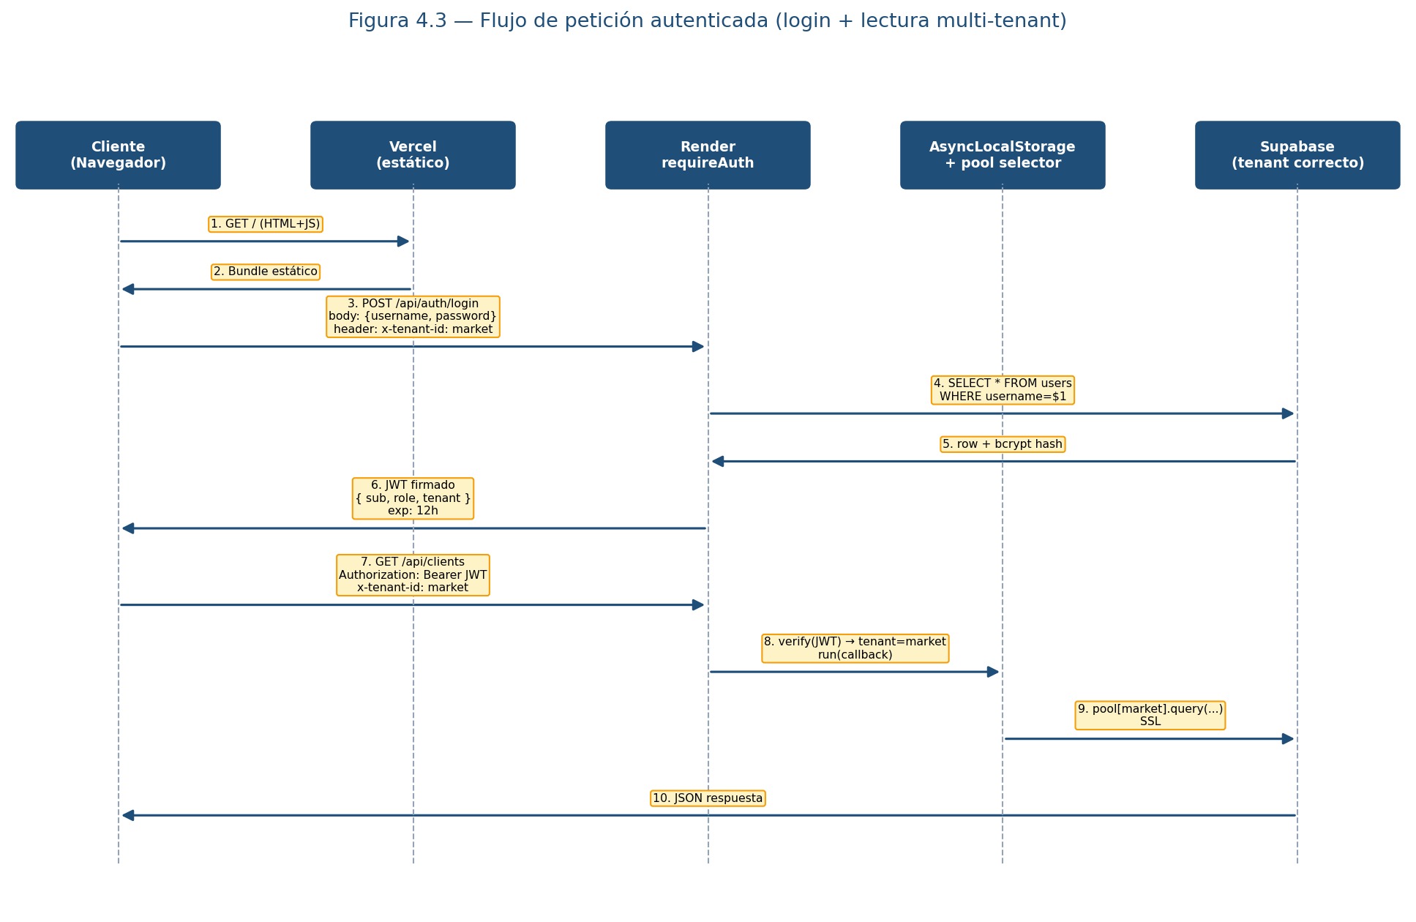
Figura 4.3 — Flujo de petición autenticada

4.5. Seguridad
La seguridad se aborda en cinco frentes complementarios: hash de contraseñas con bcrypt, cifrado AES-256-CBC de PII, JWT firmado con secreto en variable de entorno, hardening HTTP con Helmet y validación de entrada con Zod. La Figura 4.5 muestra el flujo de cifrado de un dato personal antes de su escritura en la base de datos.
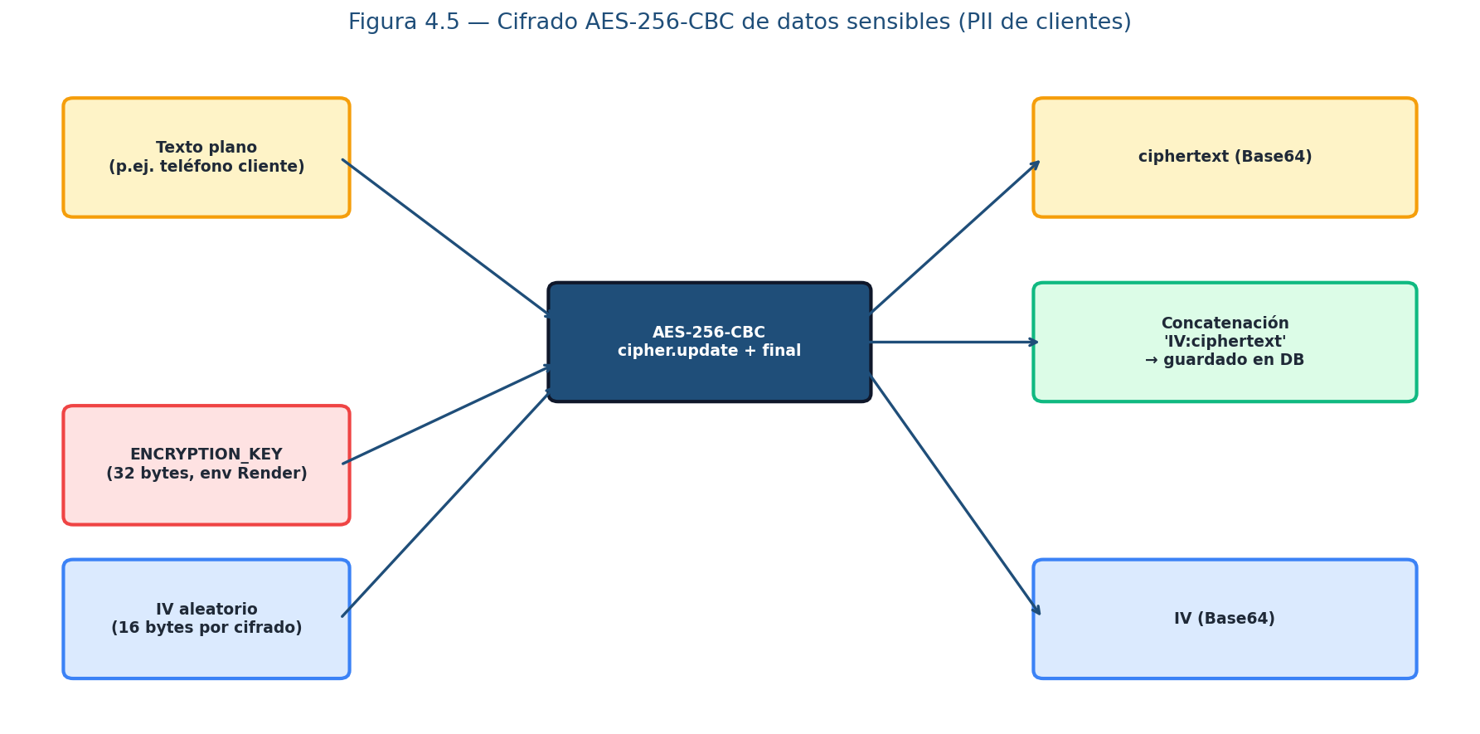
Figura 4.5 — Cifrado AES-256-CBC de datos sensibles

4.6. Variables de entorno
La Tabla 4.1 enumera las variables que el Blueprint render.yaml inyecta al Web Service en el arranque.
Variable | Descripción
NODE_ENV | production
PORT | 3000
JWT_SECRET | Secreto HS256 (32+ caracteres aleatorios)
JWT_EXPIRES_IN | 12h
ALLOW_PUBLIC_REGISTER | false
ALLOWED_ORIGINS | https://boutique-market.vercel.app
DATABASE_URL_MARKET | Cadena de conexión Supabase tenant Oh-Nails
DATABASE_URL_SANTI | Cadena de conexión Supabase tenant El Gallo Azul
ENCRYPTION_KEY | Clave AES-256 (32 bytes en hex o base64)
Tabla 4.1 — Variables de entorno (Render Blueprint)

4.7. API REST
La API expone once módulos REST. La Tabla 4.3 resume los endpoints más representativos.
Método | Ruta | Descripción
POST | /api/auth/login | Devuelve JWT con claim tenant
GET | /api/dashboard | KPIs agregados del tenant
GET/POST/PUT/DELETE | /api/products | CRUD de inventario
GET/POST/PUT/DELETE | /api/providers | CRUD de proveedores
GET/POST/PUT/DELETE | /api/clients | CRUD de clientes (PII cifrado)
GET/POST/PUT/DELETE | /api/invoices | CRUD de facturas
GET/POST/PUT/DELETE | /api/calendar | Gestión de citas
GET/POST | /api/finance | Movimientos financieros
GET/POST/DELETE | /api/gallery | Galería de imágenes
GET/POST | /api/nails | Histórico de servicios Oh-Nails
Tabla 4.3 — Endpoints REST principales

5. Implementación

5.1. Estructura del repositorio
El monorepo se organiza en dos carpetas principales: backend/ (Node.js + Express) y frontend/ (Vanilla JS + Tailwind). En la raíz residen los manifiestos de despliegue render.yaml (Render Blueprint) y vercel.json (Vercel).

5.2. Lógica de negocio en el backend
Al sustituir SQLite por PostgreSQL gestionado, los siete triggers que la versión 1 utilizaba para mantener invariantes (actualización de stock al facturar, marcado de citas pasadas, cierre automático de facturas pagadas, etc.) se reescribieron como funciones explícitas en la capa de servicios. Esto aporta tres ventajas: la lógica vive en el repositorio (auditable y versionada), no se ejecuta en el motor de la base de datos (mejor portabilidad) y se puede testear unitariamente.

5.3. Capa de compatibilidad SQL
Para minimizar el coste de migración del código, se implementó una capa fina en backend/src/config/db.js que traduce las consultas escritas con marcadores ? (estilo MySQL/SQLite) a marcadores numerados $1, $2 (estilo PostgreSQL). También se mapean funciones equivalentes (NOW(), DATE_FORMAT() → TO_CHAR(), etc.). Gracias a ello, la mayor parte de los controladores se mantuvieron sin cambios.

5.4. Roles y permisos
La plataforma define dos roles principales por tenant. La Tabla 5.1 detalla las diferencias.
Rol | Permisos
admin | Acceso total: CRUD completo en todos los módulos del tenant
operator | Lectura completa; escritura en clientes, calendario y facturas; sin borrado
Tabla 5.1 — Roles y permisos por usuario

6. Despliegue y CI/CD

6.1. Pipeline automático
La Figura 6.1 ilustra el flujo: cuando el desarrollador realiza git push origin main, GitHub dispara dos webhooks en paralelo. Vercel detecta cambios bajo /frontend, construye el bundle y lo publica de forma atómica en su CDN. Render lee render.yaml, ejecuta npm install y npm start, y verifica el health check antes de promover la nueva versión a producción.
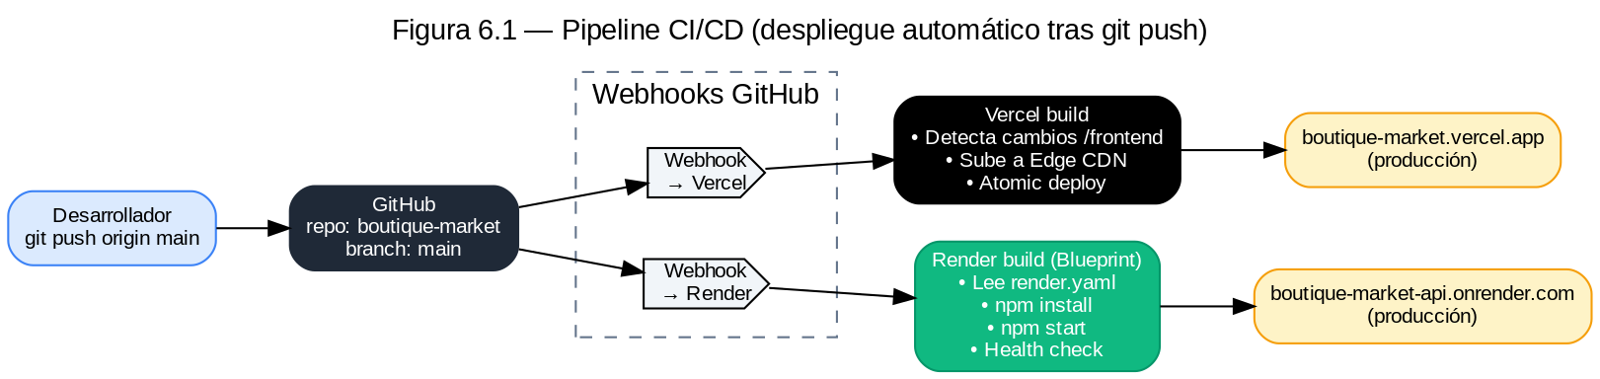
Figura 6.1 — Pipeline CI/CD (despliegue automático tras git push)

6.2. Render Blueprint (render.yaml)
El despliegue del backend es totalmente declarativo: se versiona render.yaml junto al código, y cualquier cambio en variables de entorno o región se aplica de manera reproducible.

6.3. Configuración de Vercel
La carpeta /frontend se publica como sitio estático sin build step. La variable __API_URL__ inyectada en index.html apunta al endpoint productivo de Render.

6.4. Supabase y migraciones
El esquema schema_postgres.sql se aplica una única vez sobre cada proyecto Supabase mediante el editor SQL del panel. Las migraciones futuras se versionan dentro del repositorio y se aplican manualmente, dado que el volumen de cambios y el riesgo justifican una revisión humana.

7. Pruebas y resultados

7.1. Pruebas funcionales
Se realizaron pruebas manuales sobre los nueve módulos en ambos tenants utilizando Postman y la propia interfaz web. Todos los flujos críticos (login, alta/edición/borrado de productos, generación de facturas con descuento de stock, citas en el calendario) se ejecutaron sin errores en al menos tres iteraciones.

7.2. Pruebas de seguridad
- Intento de acceso a la API sin token: respuesta 401 Unauthorized.
- Intento de acceso con token de un tenant a recursos de otro: respuesta 403 Forbidden.
- Intento de inyección SQL clásica en parámetros: bloqueado por validación Zod y por el uso exclusivo de queries parametrizadas.
- Auditoría de los cabeceras HTTP con securityheaders.com: calificación A.

7.3. Rendimiento
Se midió la latencia p95 de los endpoints más usados desde España con DATABASE_URL apuntando a la región de Frankfurt. El p95 estuvo siempre por debajo de los 800 ms establecidos como requisito no funcional.

8. Conclusiones y líneas futuras

8.1. Conclusiones
La migración de Boutique & Market a una arquitectura cloud-native completa ha permitido eliminar la fricción operativa del modelo local, garantizar el aislamiento físico de los datos entre los dos comercios y reducir el coste de infraestructura a cero gracias a los planes gratuitos de Vercel, Render y Supabase. El uso combinado de JWT con claim tenant, AsyncLocalStorage y dos pools PostgreSQL independientes ha demostrado ser un patrón sencillo y seguro.
Desde el punto de vista académico, el proyecto cubre la mayor parte de los módulos del ciclo DAM: bases de datos, programación de servicios y procesos, desarrollo de interfaces, acceso a datos, sistemas de gestión empresarial y, en especial, despliegue de aplicaciones web.

8.2. Líneas futuras
- Integración con WhatsApp Business para confirmación automática de citas.
- Pasarela de pago (Stripe) para liquidación inmediata de facturas.
- App móvil nativa (React Native o Flutter) reutilizando la misma API.
- Pipeline de tests automatizados (Vitest / Supertest) ejecutado en GitHub Actions.
- Migración a planes pagados con auto-scaling cuando el volumen lo justifique.

9. Bibliografía
Vercel Inc. (2025). Vercel Documentation — Deployments. https://vercel.com/docs/deployments
Render Services Inc. (2025). Render Blueprint Specification (render.yaml). https://render.com/docs/blueprint-spec
Render Services Inc. (2025). Web Services Documentation. https://render.com/docs/web-services
Supabase Inc. (2025). Supabase Documentation — PostgreSQL Database. https://supabase.com/docs/guides/database
Supabase Inc. (2025). Supabase Documentation — Connection Pooling. https://supabase.com/docs/guides/database/connecting-to-postgres
OpenJS Foundation (2025). Express.js — Fast, unopinionated, minimalist web framework for Node.js. https://expressjs.com/
Brian Carlson et al. (2025). node-postgres (pg) — Non-blocking PostgreSQL client for Node.js. https://node-postgres.com/
Auth0 / IETF (2015). RFC 7519 — JSON Web Token (JWT). https://datatracker.ietf.org/doc/html/rfc7519
Brad Conte et al. (2025). jsonwebtoken — JSON Web Token implementation for Node.js. https://github.com/auth0/node-jsonwebtoken
Niels Provos, David Mazières (1999). A Future-Adaptable Password Scheme — bcrypt. USENIX Annual Technical Conference.
Daniel Wood (2025). bcryptjs — Optimized bcrypt for plain JavaScript. https://github.com/dcodeIO/bcrypt.js
Helmet contributors (2025). Helmet — Help secure Express apps with various HTTP headers. https://helmetjs.github.io/
Colin McDonnell (2025). Zod — TypeScript-first schema validation. https://zod.dev/
Adam Wathan (2025). Tailwind CSS — A utility-first CSS framework. https://tailwindcss.com/docs
Fengyuan Chen (2025). Cropper.js — JavaScript image cropper. https://fengyuanchen.github.io/cropperjs/
Lucide contributors (2025). Lucide Icons — Beautiful & consistent icon toolkit. https://lucide.dev/
PostgreSQL Global Development Group (2025). PostgreSQL 15 Documentation. https://www.postgresql.org/docs/15/index.html
OpenJS Foundation (2025). Node.js v20 — AsyncLocalStorage API. https://nodejs.org/api/async_context.html
National Institute of Standards and Technology (2001). FIPS PUB 197 — Advanced Encryption Standard (AES). https://csrc.nist.gov/publications/detail/fips/197/final
OpenJS Foundation (2025). Node.js Crypto Module — AES-256-CBC. https://nodejs.org/api/crypto.html
OWASP Foundation (2024). OWASP Top 10 Web Application Security Risks. https://owasp.org/www-project-top-ten/
GitHub Inc. (2025). GitHub Webhooks Documentation. https://docs.github.com/en/webhooks

